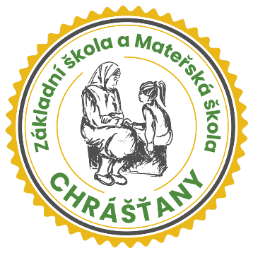
Základní škola a Mateřská škola Chrášťany
Chrášťany 100, PSČ 373 04, okres České Budějovice

Zápisní list pro školní rok 2026/2027

Jméno a příjmení dítěte
Datum narození |  |  | Rodné číslo
Místo narození |  |  | Státní občanství
Bydliště
Korespondenční adresa
Mateřská škola
Bude navštěvovat ŠD | ano / ne | Bude navštěvovat ŠJ |  |  | ano / ne
Zdravotní stav |  |  |  | Zdravotní pojišťovna
Sourozenci (jméno, ročník)
Otec – jméno, příjmení
Bydliště
Telefonní číslo
E-mail

Osobní datová schránka
Matka – jméno, příjmení
Bydliště
Telefonní číslo
E-mail

Osobní datová schránka

Poznámka: bydliště zákonných zástupců a korespondenční adresa se uvádí, pokud není shodné s bydlištěm žáka

Potvrzuji správnost zapsaných údajů a dávám svůj souhlas základní škole k tomu, aby zpracovávala a evidovala osobní údaje a osobní citlivé údaje mého dítěte ve smyslu všech ustanovení zákona č. 101/2000 Sb., o ochraně osobních údajů v platném znění. Dále dávám škole svůj souhlas k tomu, aby s mým dítětem mohl v rámci prevence sociálně patologických jevů pracovat psycholog, speciální pedagog a další odborní pracovníci z oblasti psychologických služeb, sociálních a obdobných služeb. Souhlasím s možností orientačního testování přítomnosti návykových látek v organismu mého dítěte, existuje-li důvodné podezření z požití návykové látky a možného ohrožení jeho zdraví.
Svůj souhlas poskytuji pro účely vedení povinné dokumentace školy podle zákona č. 561/2004 Sb., školského zákona, v platném znění, vedení nezbytné zdravotní dokumentace a psychologických vyšetření, pořádání mimoškolních akcí školy, přijímací řízení na střední školy, úrazové pojištění žáků, provedení psychologických vyšetření, zveřejňování údajů
a fotografií mého dítěte v propagačních materiálech školy, včetně internetových stránek školy a pro jiné účely související s běžných chodem školy. Souhlas poskytuji na celé období školní docházky mého dítěte na této škole a na zákonem stanovenou dobu, po kterou se tato dokumentace na škole povinně archivuje. Byl jsem poučen o právech podle zákona
č. 101/2000 Sb.

V Chrášťanech dne _______________________ 2026

Podpisy zákonných zástupců: __________________________________________________________

